Отчет по МКДО-2021 в МАДОУ ЦРР № 6г.Кызыл РТ
Были поставлены следующие задачи
Задача

Шкалы МКДО
Внутренняя оценка качества дошкольного образования в ДОО
Календарь
Профиль ДОО
Рабочая группа
Оценка образовательных программ
Анкета родителей
Моя команда

ШКАЛЫ МКДО
Уровень 2. Оценка образовательной организации в целом
Уровень 1. Оценка групп
Корпус 1 Вы являетесь координатором корпуса
№ 1 колобок Первая младшая группа (дети 2-х лет)-100%
№ 2 гномик Разновозрастная группа-100%
№ 3 Ручеек Подготовительная группа (дети 6 лет) -100%
№ 4 радуга Старшая группа (дети 5 лет) -100%
№ 5 золотой ключик Вторая младшая группа (дети 3-х лет) -100%
№ 6 цветик-семицветик Средняя группа (дети 4 лет) -100%

2. ВНУТРЕННЯЯ ОЦЕНКА КАЧЕСТВА ДОШКОЛЬНОГО ОБРАЗОВАНИЯ В ДОО
Необходимо загрузить Документы и Фото/Видео материалы для областей качества. Для показателей - по желанию
Отчет утвержден. Отменить утверждение можно в личном кабинете руководителя ДОО. Заполнение отчета выполняется Координатором ДОО
Организация | МАДОУ ЦРР - ДЕТСКИЙ САД № 6 ГОРОДА КЫЗЫЛА
Итоговые баллы | мин. | макс. | сред
Итоговые баллы | 3.0 | 5.0 | 4.9

Области качества
1. Образовательные ориентиры-100%
2. Образовательная программа-100%
3. Содержание образовательной деятельности-100%
4. Образовательный процесс-100%
5. Образовательные условия-100%
6. Условия получения дошкольного образования лицами с ограниченными возможностями здоровья и инвалидами-100%
7. Взаимодействие с родителями-100%
8. Здоровье, безопасность и повседневный уход-100%
9. Управление и развитие-100%

3. Календарь

4 Профиль ДОО
ШАГ 1  Структура ДОО  ШАГ 2  Данные организации  ШАГ 3  Корпуса/Обособленные подразделения  ШАГ 4  Данные руководителя | ШАГ 5  Кадровый состав  ШАГ 6  Образование  ШАГ 7  Группы и обучающиеся  ШАГ 8  Взаимодействие с окружением | ШАГ 9  Достижения  ШАГ 10  Инновационная деятельность

5. Рабочая группа
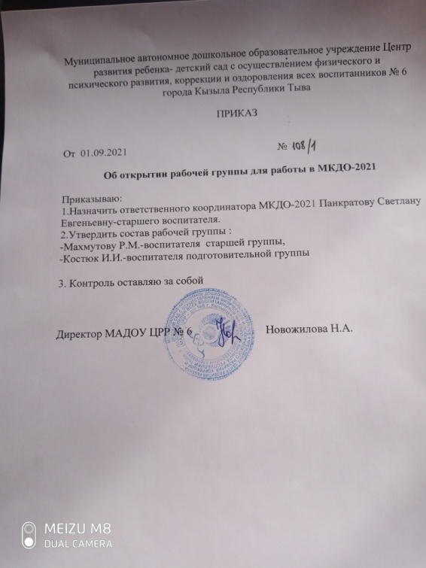

6. ОЦЕНКА ОБРАЗОВАТЕЛЬНЫХ ПРОГРАММ
ШАГ 1
Оценка ООП ДО

ШАГ 2
Оценка АООП ДО

Основная общеобразовательная программа
Основная образовательная программа ДОО
Начало формы
Наименование показателя | Оценка показателей
1. Образовательные ориентиры | 0 | 1 | 2 | 3 | 4 | 5
1.1 Ориентиры образовательной деятельности
1.2 Понимание ребенка. Наблюдение и документирование процессов развития
Итого по области | 4.00
2. Образовательная программа | 0 | 1 | 2 | 3 | 4 | 5
2.1 Основная образовательная программа ДОО | НП | НП | НП | НП | НП | НП
2.2 Адаптированная основная образовательная программа ДОО для детей с ОВЗ* | НП | НП | НП | НП | НП | НП
2.3 Образовательные программы ДОО | НП | НП | НП | НП | НП | НП
2.4 Адаптированные образовательные программы ДОО | НП | НП | НП | НП | НП | НП
Итого по области | НП
3. Содержание образовательной деятельности
3.1 Социально-коммуникативное развитие | 0 | 1 | 2 | 3 | 4 | 5
3.1.1 Эмоциональное развитие
3.1.2 Социальное развитие
3.1.3 Развитие коммуникативных способностей и активности
3.1.4 Формирование основ безопасного поведения
Итого по группе показателей | 4.00
3.2 Познавательное развитие | 0 | 1 | 2 | 3 | 4 | 5
3.2.1 Развитие познавательных интересов, любознательности и активности
3.2.2 Развитие воображения и творческой активности
3.2.3 Формирование математических представлений
3.2.4 Формирование представлений об окружающем мире: природа, экология, техника и технологии
3.2.5 Формирование представлений об окружающем мире: общество и государство, культура и история. Социокультурные нормы, традиции семьи, общества и государства. Представления об отечественных традициях и праздниках. Многообразие стран и народов мира
Итого по группе показателей | 4.00
3.3 Речевое развитие | 0 | 1 | 2 | 3 | 4 | 5
3.3.1 Развитие речевого слуха
3.3.2 Обогащение словарного запаса
3.3.3 Развитие понимания речи и формирование предпосылок грамотности
3.3.4 Развитие культуры устной речи и речевая активность
3.3.5 Освоение письменной речи
3.3.6 Знакомство с литературой и фольклором
3.3.7 Речевое развитие в билингвальной и полилингвальной среде
Итого по группе показателей | 4.00
3.4 Художественно-эстетическое развитие | 0 | 1 | 2 | 3 | 4 | 5
3.4.1 Эстетическое воспитание
3.4.2 Знакомство с миром искусства
3.4.3 Изобразительное творчество
3.4.4 Музыка и музыкальное творчество
3.4.5 Художественное конструирование и моделирование
3.4.6 Театрально-словесное творчество
Итого по группе показателей | 4.00
3.5 Физическое развитие | 0 | 1 | 2 | 3 | 4 | 5
3.5.1 Здоровый образ жизни
3.5.2 Развитие представлений о своем теле и физических возможностях, произвольность и координация движений
3.5.3 Движение и двигательная активность
3.5.4 Подвижные игры, физкультура и спорт
Итого по группе показателей | 4.00
Итого по области | 4.00
4. Образовательный процесс | 0 | 1 | 2 | 3 | 4 | 5
4.1 Поддержка инициативы детей
4.2 Особенности реализации воспитательного процесса
4.3 Игра
4.4 Проектно-тематическая деятельность
4.5 Исследовательская деятельность и экспериментирование
4.6 Строительство и конструирование
4.7 Самообслуживание и элементарный бытовой труд
4.8 Использование информационных технологий
4.9 Структурирование образовательного процесса
4.10 Индивидуализация образовательного процесса
Итого по области | 4.00
5. Образовательные условия
5.1 Кадровые условия. Квалификация педагогов и совершенствование педагогической работы | 0 | 1 | 2 | 3 | 4 | 5
5.1.1 Профессиональная квалификация педагогов
5.1.2 Профессиональное развитие педагогов
5.1.3 Совершенствование педагогической работы
Итого по группе показателей | 4.00
5.2 Кадровые условия. Рабочая нагрузка и условия труда | 0 | 1 | 2 | 3 | 4 | 5
5.2.1 Рабочая нагрузка педагога (размер группы и соотношение между количеством воспитанников и количеством педагогов)
5.2.2 Система оплаты труда педагогов группы
Итого по группе показателей | 4.00
5.3 Материально-техническое обеспечение | 0 | 1 | 2 | 3 | 4 | 5
5.3.1 Предметно-пространственная среда помещения, доступная воспитанникам группы
5.3.2 Предметно-пространственная среда на свежем воздухе, доступная воспитанникам группы
Итого по группе показателей | 4.00
5.4 Информационное обеспечение | 0 | 1 | 2 | 3 | 4 | 5
5.4.1 Учебно-методическое обеспечение
5.4.2 Библиотечно-информационное обеспечение. Управление знаниями
Итого по группе показателей | 4.00
Итого по области | 4.00
6. Условия получения дошкольного образования лицами с ограниченными возможностями здоровья и инвалидами | 0 | 1 | 2 | 3 | 4 | 5
6.1 Организация образования детей с ОВЗ в группе
6.2 Инклюзия в группе
6.3 Работа с детьми-инвалидами
Итого по области | 3.00
7. Взаимодействие с родителями | 0 | 1 | 2 | 3 | 4 | 5
7.1 Участие родителей в образовательной деятельности
7.2 Удовлетворенность родителей
7.3 Индивидуальная поддержка развития детей в семье
Итого по области | 4.00
8. Здоровье, безопасность и повседневный уход
8.1 Здоровье и повседневный уход | 0 | 1 | 2 | 3 | 4 | 5
8.1.1 Состояние здоровья воспитанников
8.1.2 Санитарно-гигиенические условия
8.1.3 Гигиена и формирование культурно-гигиенических навыков
8.1.4 Усилия по сохранению и укреплению здоровья
8.1.5 Качество питания
8.1.6 Организация процесса питания
8.1.7 Отдых. Релаксация. Сон
Итого по группе показателей | 4.00
8.2 Безопасность | 0 | 1 | 2 | 3 | 4 | 5
8.2.1 Безопасность группового помещения
8.2.2 Безопасность территории для прогулок на свежем воздухе
8.2.3 Регулярные действия по обеспечению безопасности в группе
Итого по группе показателей | 4.00
Итого по области | 4.00
9. Управление и развитие | 0 | 1 | 2 | 3 | 4 | 5
9.1 Планирование и организация работы в группе
9.2 Мониторинг, измерения, анализ в группе
9.3 Совершенствование образовательной деятельности в группе
Итого по области | 4.00
Итого по программе | 3.88

7. АНКЕТА РОДИТЕЛЕЙ
Панкратова Светлана Евгеньевна
Роль: КООРДИНАТОР ОТ ДОО
Организация: МАДОУ ЦРР - ДЕТСКИЙ САД № 6 ГОРОДА КЫЗЫЛА
ИНН: 1701033937
Анкеты должны заполнить не менее 40% родителей воспитанников ДОО
Ссылка на анкету родителей для вашего ДОО: https://do2021.niko.institute/parent-poll/5634

Завершили опрос. Количество завершивших 277 человек.

- Моя команда
Инструкция: Ниже представлен список сотрудников ДОО по ролям, которых вы зарегистрировали в шаге 5 профиля ДОО (регистрация новых сотрудников осуществляется только на шаге 5!). Здесь вы можете поменять ФИО, email, а также отправить новый пароль сотрудникам ДОО. Если письмо сотруднику не приходит, вы можете передать педагогу пароль, отображаемый во всплывающем окне после смены пароля.

РУКОВОДИТЕЛИ ДОО

Ф.И.О.
Организация
Новожилова Надежда Александровна
E-mail: ________@mail.ru
Тел: +7
Новый пароль
МАДОУ ЦРР - ДЕТСКИЙ САД № 6 ГОРОДА КЫЗЫЛА
ИНН: 1701033937
Муниципалитет: город Кызыл

АДМИНИСТРАЦИЯ ДОО

Ф.И.О.
Организация
Панкратова Светлана Евгеньевна
E-mail: _____@gmail.com
Тел: +7
Новый пароль
МАДОУ ЦРР - ДЕТСКИЙ САД № 6 ГОРОДА КЫЗЫЛА
ИНН: 1701033937
Муниципалитет: город Кызыл

КООРДИНАТОРЫ КОРПУСА

Ф.И.О.
Организация

Панкратова Светлана Евгеньевна
E-mail: ________@gmail.com
Тел: +7
Новый пароль
МАДОУ ЦРР - ДЕТСКИЙ САД № 6 ГОРОДА КЫЗЫЛА
ИНН: 1701033937
Муниципалитет: город Кызыл

ПЕДАГОГИ

Аналогично
Конец формы

